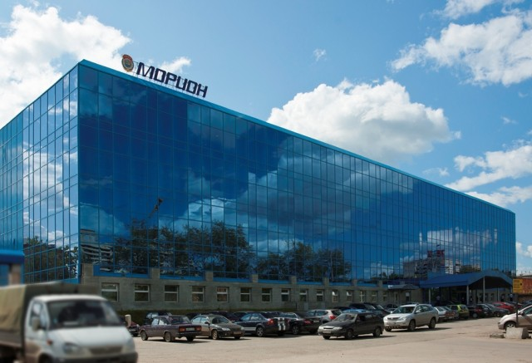

**Открытое Акционерное Общество «Морион»** —ведущее предприятие России по разработке, производству и внедрению средств связи. Уже более 50 лет «Морион» работает на рынке телекоммуникаций. Имея давние и устойчивые традиции, коллектив находится в постоянном развитии, поставляя на рынок связи аппаратуру, соответствующую мировым стандартам.

Основополагающий камень в фундамент предприятия был заложен еще в первую пятилетку после Великой Отечественной Войны, и 28 декабря 1956 года согласно приказу Министра промышленности № 374 «в связи с окончанием строительства первой очереди завода аппаратуры дальней связи, начать производственно-эксплуатационную деятельность на строящемся заводе АДС с **1 января 1957 года**». С этой даты и ведется отсчет трудовой истории нынешнего ОАО «Морион».

**Основные виды деятельности**

* разработка и производство цифровых систем связи для передачи речи, видео и по медным и волоконно-оптическим линиям связи, оборудования коммутации и маршрутизации для сетей ядра, агрегации и доступа, источников электропитания, телекоммуникационных шкафов;
* выполнение монтажных, пусконаладочных работ и сервиснойподдержки аппаратуры производственно-технического назначения;
* проведение сертификационных испытаний продукции собственного изготовления и предприятий смежных отраслей в соответствии с аттестатом Госстандарта России;
* учебно-консультационные услуги для заказчиков оборудования систем связи;
* предоставление в аренду производственной, складской и офисной площади.

*Все виды деятельности ОАО «Морион» лицензированы.*

**C:\Users\zadoreckaya-lm\Desktop\Мои документы\СМОТР-КОНКУРС\МОРИОН\Логотип1.tif**

**Продукция ОАО «Морион»**

* Транспортные системы по волоконно-оптическим и медным линиям связи семейств PDH,SDH, OTN;
* Первичные многофункциональные мультиплексоры для работы в гибридных сетях TDM/IP;
* Аппаратура коммутации, маршрутизации пакетов;
* Технологические системы связи для ведомственных и корпоративных сетей, включая оборудование линейных трактов;
* Контрольно-измерительное оборудование, электропитающие установки, источники бесперебойного питания;
* Кроссовое оборудование, шкафы, стойки, каркасы, оборудование станционного монтажа.

**Технологии**

* Дочернее общество, ОАО «Такт»,предприятие поисследованиям и разработкерадиоэлектронной аппаратуры с использованием систем автоматизированного проектирования, инструментария генерации программного обеспечения и отладочных комплексовCadence, Synopsys, Altera, TexasInstruments, Telelogic,
* Высокопроизводительные линии поверхностного монтажа фирмы Universal,Samsung;
* Использование элементной базы ведущих мировых производителей.

**Система качества**

На ОАО «Морион» разработана, внедрена, успешно действует система менеджмента качества на проектирование, разработку, производство, гарантийное обслуживание и ремонт в соответствии с ИСО 9001:2001 и ГОСТ Р ИСО 9001-2000.